# Introduktion

Syfte

Syftet med laborationen var att undersöka sambandet mellan friktionskraft och normalkraft när en kloss dras med konstant hastighet över en horisontell yta.

Teoretisk Bakgrund

**Formler:**

Newtons första lag: a = 0 🡸🡺 FRes = 0 🡺 FD = Fμ

Newtons andra lag: F = m * a 🡺 Fg = m * g

FN = Fg = m * g se fig. 1

F|| = F cos(α), α = planets lutning

**Konstanter**

g = 9,82 m/s2

# Metod

Materiel

* Dynamometer
* Låda
* Vikter
* Våg

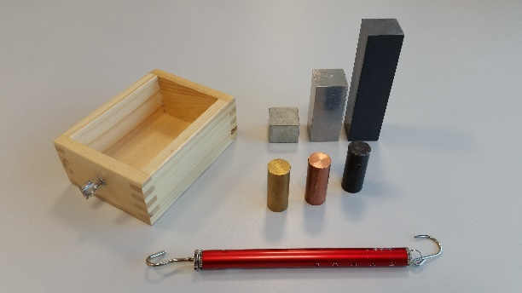

Beskrivning

* Väg låda med vikter på våg. Notera de olika massorna samt i vilken kombination av vikter de noterades i.
* Haka dynamometer i låda
* Dra lådan parallellt med ytan och med konstant hastighet. Använd de tidigare kombinationerna av vikter. Notera dragkraften för alla kombinationer.

# Resultat & Analys

**Fig.1** Figuren visar den frigjorda klossen för att förtydliga de omnämnda krafterna:

V🡪 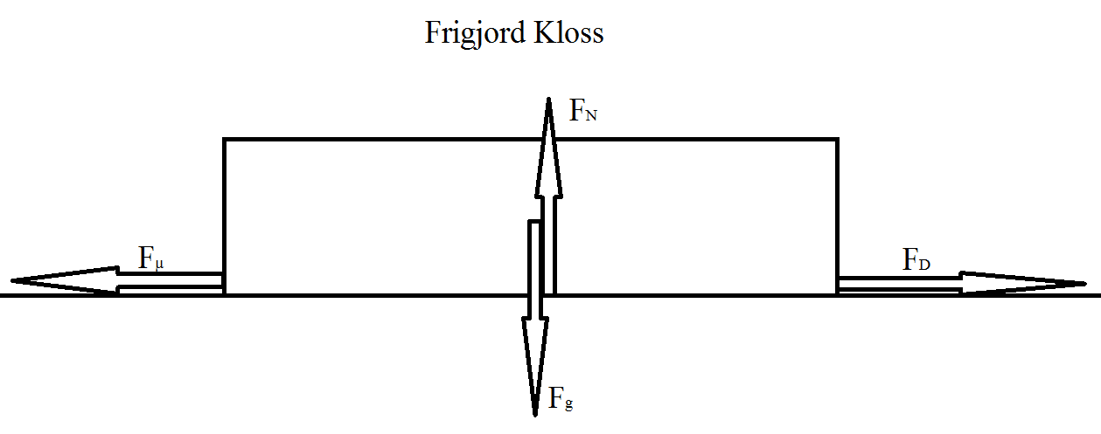

|  |  |  |  |  |
| --- | --- | --- | --- | --- |
| Objekt: | m[g] | FD[N] | FN[N] | Fµ[N] |
| 1 | 84,1 | 0,1 | 0,8 | 0,1 |
| 2 | 184 | 0,3 | 1,8 | 0,3 |
| 3 | 284 | 0,4 | 2,8 | 0,4 |
| 4 | 383 | 0,6 | 3,8 | 0,6 |
| 5 | 155 | 0,2 | 1,5 | 0,2 |
| 6 | 246 | 0,4 | 2,4 | 0,4 |
| 7 | 313 | 0,4 | 3,1 | 0,4 |
| 8 | 412 | 0,6 | 4 | 0,6 |
| 9 | 512 | 0,8 | 5 | 0,8 |
| 10 | 611 | 0,9 | 6 | 0,9 |

I tabellen visas alla resultat inklusive den uträknade normalkraften: FN=m * g

I diagrammet visas friktionskraften som en funktion av normalkraften. Den anpassade grafen har k-värdet

k = 0,1564 ~ 0,2

# Diskussion & Slutsats

Felkällor

Då dynamometern drogs manuellt är det inte nödvändigtvis med konstant hastighet. a = 0 🡸🡺 FRes = 0, varvid mätresultatet inte stämmer överens med de kommande beräkningarna. Relaterat till det är att om lådan inte dras parallellt med bordet så verkar kraften även uppåt. Då blir den faktiska dragkraften och det dynamometern visar olika.

Koefficienten k = 0,1564 är ett tal med flera decimaler. Differensen mellan det anpassade närmevärdet och det avrundade (0,2) är uppemot 28 % av det anpassade, varvid koefficienten kan vara missvisande.

Analys av koefficienten

Koefficienten k = 0,16 är förhållandet mellan friktionen Fμ för bordsytan och lådan och normalkraften FN. Det är en enhetslös konstant eftersom enheten för kraft Newton blir dividerad på Newton N/N = 1, vilket medför en enhetslös konstant.